精品资料———欢迎下载

六年级运算题的复习与回忆练习
—. 用竖式运算
小数的乘法的运算法就是： (1.按整数乘法的法就算出积； 2.再看因数中一共有几位小数， 就从得数的右边起数出几位，点上小数点； 3.得数的小数部分末尾有0,一般要把0去掉，进行 化简；)
(1)2.5×3.6 (2)0.875×45 〔3〕0.065 ×0.45

(4)3.14×25 (5) ×36 (6) ×16

二 .用竖式运算
小数的除法的运算法就是： (先看除数中有几位小数，就把被除数的小数点向右移动几位，数
位不够的用零补足；然后依据除数是整数的小数除法来除；)
(1)5.98÷0.23 (2)19.76÷5.2 (3)10.8 ÷4.5

(4)1.256÷3.14 (5)78.5÷3.14 (6)6.21 ÷0.3

三 .简便运算
(1) a+b=b+a
88 +56 +12 178 +350 十
22 56+208+144

(2) (a+b)+c=a+〔b+c〕
(2.3+5.6)+ 4.7 286+54+4 6+4 5.82+

EFIEFNEUGBFNKFMEINGFEJFBNEIFKDNF

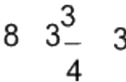
精品资料———欢迎下载

4.56+5.44

(3) a×b=b×a
25×37×0.4
4 125×39×16

75×0.39×4

6.5×11×

(4)

6

(a×b)×c=a×(b×c)

0.8 ×37×1.25

41×35×2

43×15×

(5) a×(b+c)=a×b+a×c
136×4.06+4.06×64

7.02
468

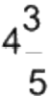

7.02 ×123+877×

2

64.5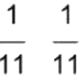 34

24

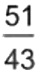

51

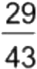

35

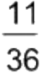

(6)

13

a×(b-c)=a×b-a×c
102×5.6-5.6×2

471

×0.25-0.25×71

43 ×126-86×

101×99-897

3

375

13.75

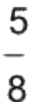

2.75

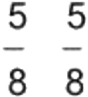

(7)a-b-c=a-(b+c)
4.58-0.45—0.55
-1.43

23.4-4.56-5.44

6.47-4.57

EFIEFNEUGBFNKFMEINGFEJFBNEIFKDNF

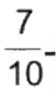
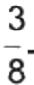
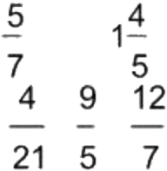
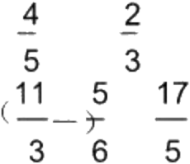
重
通
精品资料———欢迎下载

【8】 a÷b÷c=a÷(b×c)
4500÷0.4÷75 16800 ÷8÷1.25 48000 ÷0.8÷125 5200÷
4÷2.5

四 .分数的加减法
法就(1)同分母分数相加减的法就是(
(2)异分母分数相加减，先(
算 .
(3)分数的分母不同，就是(
化 成 ( )分数再加减 .

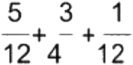

)
) , 然 后 依 据 ( ) 法 就 进 行 计

)不相同，不能直接相加减，要先( ),

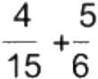

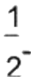

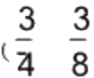

,

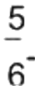

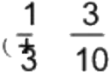

)

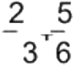

五 .分数乘除法
分数乘法的运算法就是： ( )

分数除法的运算法就是：〔
)

4 5 -  3 -  7 | 3  -  2 | 9 1  -  2  -  3

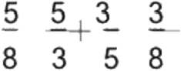

48

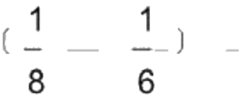

4

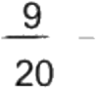

六 .解方程

EFIEFNEUGBFNKFMEINGFEJFBNEIFKCNF

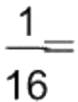
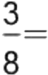
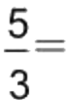
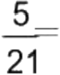
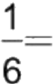
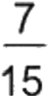
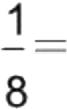
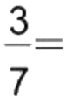
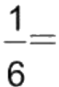

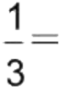
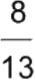
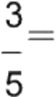
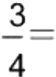
精品资料———欢迎下载

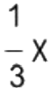

÷5-

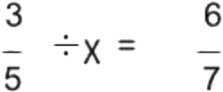

4

5×=

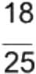

X

-60%X=18

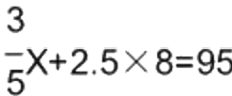

40%X+30=80

4

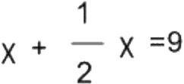

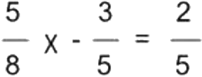

运算练习一

一 、口算部分
0.1-0.01=

5.8×9+5.8=

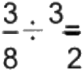  3.14×25=  3.14×5= | 3.14  28.26

80

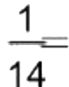

20

8 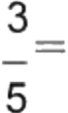

5
6

6

18

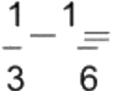
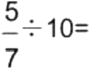
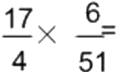
×36=

÷3.14=

4=

3
8

1
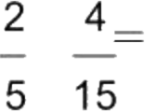

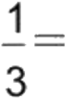

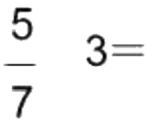

28

0.24  15  3.14  8 | ×5=  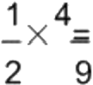  2=  ×9=  ∩= | 7.2  24  3.14

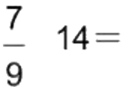

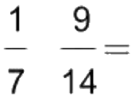

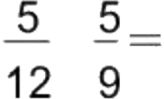

0.1+0.41 二

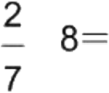

9

4=

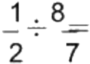

÷0.08=

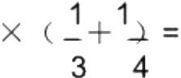
×12=
∩=
6
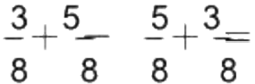

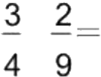

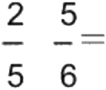

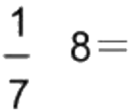

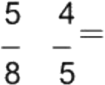

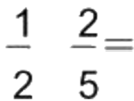

25

12

EFIEFNEUGBFNKFMEINGFEJFBNEIFKCNF

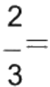
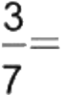
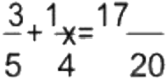
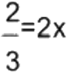
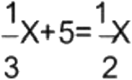
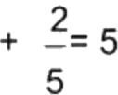
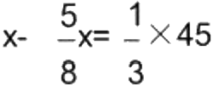
精品资 欢迎下载
乙 : 1
3 4
5 ×

16²=

2

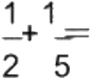

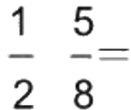

15

3.5÷0.07=

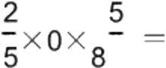

1+45%=
二、解方程
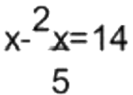

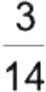  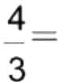 |  |  | 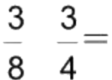 | 1  6 | 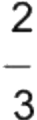    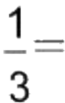  12=
 |  |  | 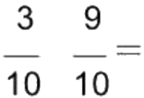 | 1  6
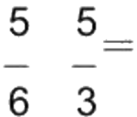 |  |  |  | 1  6
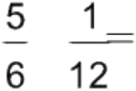 |  |  |  | 1  6
 |  |  | 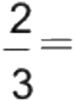  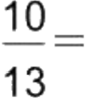  2  20 | 1  6
 |  |  |  | 1  6 | 0.82=
 |  |  |  | 1  6 | 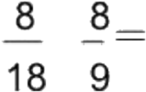
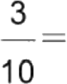  9  10 |  |  |  | 1  6
10 | 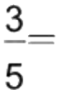 | 120 |  | 1  6
 |  |  |  |  | 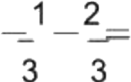
10 |  | 120 | ÷3÷20= | 1  6
 |  |  |  |  | 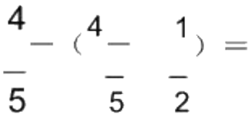
10 |  | 120 | 11 2= | 1  6
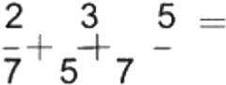 |  |  | 11 2= | 1  6
 |  |  | 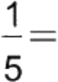  5 | 1  6
 |  |  |  | 1  6 | 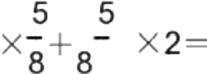
2.5 ×7×4=  1 -30%= |  |  |  | 1  6

7-

3x
5

以上内容仅为本文档的试下载部分，为可阅读页数的一半内容。如要下载或阅读全文，请访问：https://d.book118.com/717122201166006052

